Prénom : Date :
LECTURE
Compétence(s) travaillée(s) : comprendre un texte lu
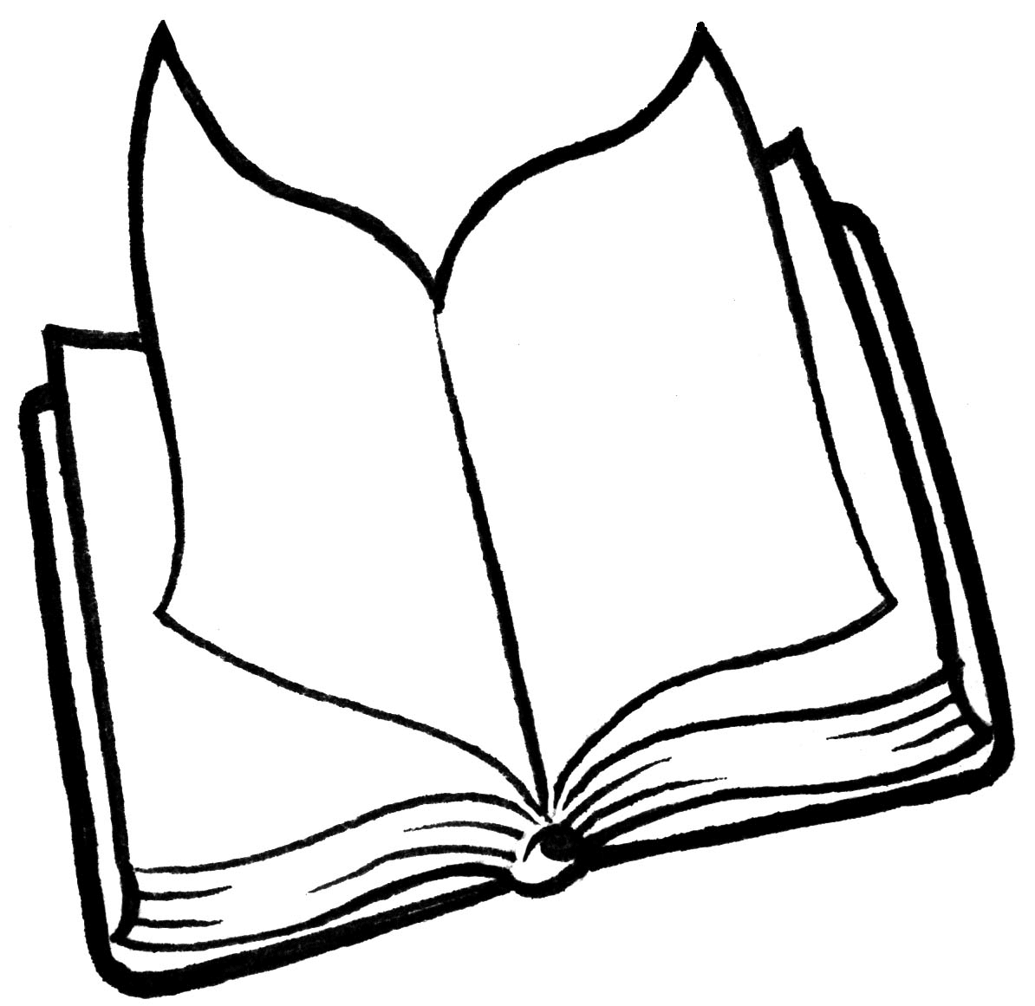

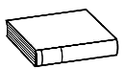
1. Lis le texte.
Moi j’adore, Maman déteste.
- qu’on lui raconte des bobards et des mensonges.
- que papa nous permette quelque chose qu’elle a interdit.
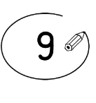
2. Entoure la phrase juste.
C’est Maman qui parle.
C’est papa qui parle.
C’est un enfant qui parle.
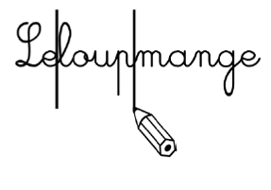
3. Relie ce qui va ensemble.

un poil |  |  | 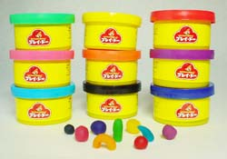
de la pâte à modeler
de la moquette |  |  | 